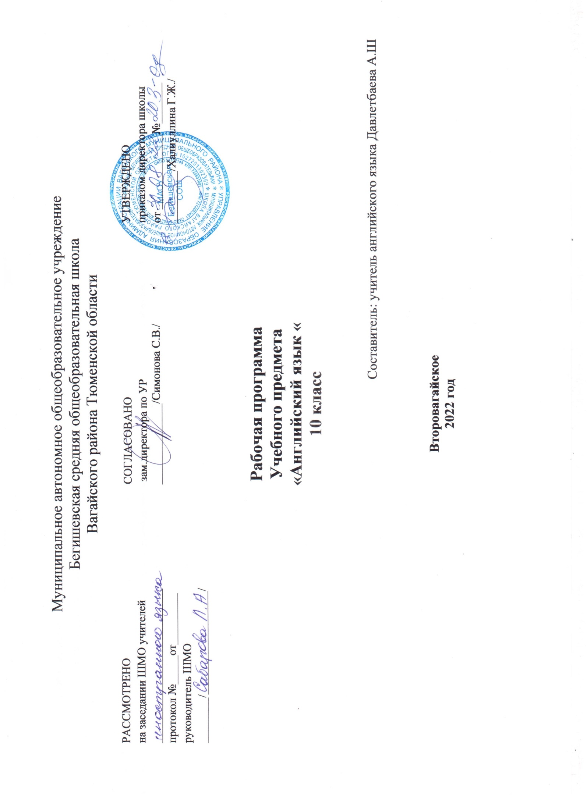
Планируемые результаты освоения учебного предмета «Английский язык» в 10 классе.

Представленная программа обеспечивает достижение личностных, метапредметных и предметных результатов.
Личностные результаты:
- стремление к самосовершенствованию в образовательной области «Иностранный язык», развитие собственной речевой культуры в целом, лучшее осознание возможностей самореализации средствами иностранного языка, в том числе в будущей профессиональной деятельности;
- развитие таких качеств, как воля, целеустремлённость, креативность, инициативность, эмпатия, трудолюбие, дисциплинированность, а также умения принимать самостоятельные решения и нести за них ответственность;
- развитие умения ориентироваться в современном поликультурном, полиязычном мире, стремление к лучшему осознанию культуры своего народа и готовность содействовать ознакомлению с ней представителей других стран; освоение ценностей культуры страны/стран изучаемого иностранного языка; толерантное отношение к проявлениям иной культуры; осознание себя гражданином своей страны и мира;
- формирование активной жизненной позиции, готовности отстаивать национальные и общечеловеческие (гуманистические, демократические) ценности, свою позицию гражданина и патриота своей страны.
Метапредметные результаты:
- развитие умения планировать своё речевое и неречевое поведение; умения взаимодействовать с окружающими, выполняя разные социальные роли;
- умение осуществлять индивидуальную и совместную с другими учащимися проектную работу, в том числе с выходом в социум;
- совершенствование умений работы с информацией: поиск и выделение нужной информации с использованием разных источников информации, в том числе Интернета, обобщение информации; умение определять тему, прогнозировать содержание текста по заголовку/ключевым словам, формулировать основную мысль, выделять главные факты, опуская второстепенные, устанавливать логическую последовательность основных фактов;
- умение использовать справочный материал (грамматический и лингвострановедческий справочники, двуязычный и толковый словари, мультимедийные средства).
Предметные результаты:
- достижение коммуникативной компетентности в иностранном языке на пороговом уровне, позволяющем общаться как с носителями иностранного языка, так и с представителями других стран, использующими данный язык как средство общения.
- умение рационально планировать свой учебный труд;
- развитие умений самонаблюдения, самоконтроля, самооценки в процессе коммуникативной деятельности на иностранном языке.
В коммуникативной сфере (владение английским языком как средством общения)
Языковая компетенция (владение языковыми средствами)
Ученик научится:
- понимать значения новых лексических единиц, связанных с тематикой данного этапа обучения и соответствующими ситуациями общения, в том числе оценочной лексики, реплик-клише речевого этикета, отражающих особенности культуры англоязычных стран;
- понимать значение изученных грамматических явлений в расширенном объеме (видовременные, неличные и неопределенно-личные формы глагола, формы условного наклонения, косвенная речь /косвенный вопрос, побуждение и др., согласование времен).
Ученик получит возможность научиться:
- распознавать страноведческую информацию из аутентичных источников, обогащающую социальный опыт школьников: сведения об англоязычных странах, их науке и культуре, исторических и современных реалиях, общественных деятелях, месте в мировом сообществе и мировой культуре, взаимоотношениях с нашей страной, языковые средства и правила речевого и неречевого поведения в соответствии со сферой общения и социальным статусом партнера.
Говорение
Ученик научится:
- вести диалог, используя оценочные суждения, в ситуациях официального и неофициального общения (в рамках изученной тематики); беседовать о себе, своих планах;
- рассказывать о своем окружении, рассуждать в рамках изученной тематики и проблематики.
Ученик получит возможность научиться:
- участвовать в обсуждении проблем в связи с прочитанным/прослушанным иноязычным текстом, соблюдая правила речевого этикета;
- представлять социокультурный портрет своей страны и англоязычных стран.
Аудирование
Ученик научится:
- относительно полно и точно понимать высказывания собеседника в распространенных стандартных ситуациях повседневного общения.
Ученик получит возможность научиться:
- понимать основное содержание и извлекать необходимую информацию из различных аудио- и видеотекстов: прагматических (объявления, прогноз погоды), публицистических (интервью, репортаж), соответствующих тематике данной ступени обучения.
Чтение
Ученик научится:
- читать аутентичные тексты различных стилей: публицистические, художественные, научно-популярные, прагматические, используя основные виды чтения (ознакомительное, изучающее, поисковое/просмотровое) в зависимости от коммуникативной задачи.
Письменная речь
Ученик получит возможность научиться:
- писать личное письмо, заполнять анкету, письменно излагать сведения о себе в форме, принятой в англоязычных странах, делать выписки из англоязычного текста.
Речевая компетенция в следующих видах речевой деятельности:
Ученик получит возможность научиться:
- общаться с представителями других стран, ориентации в современном поликультурном мире;
- получать сведения из иноязычных источников информации (в том числе через Интернет), необходимых в целях образования и самообразования;
- расширять возможности в выборе будущей профессиональной деятельности;
- изучать ценности мировой культуры, культурного наследия и достижений других стран; ознакомления представителей зарубежных стран с культурой и достижениями России.
Говорение
Диалогическая речь
Ученик научится:
- участвовать в диалогах этикетного характера, диалогах-расспросах, диалогах – побуждениях к действию, диалогах – обменах информацией на основе новой тематики, в тематических ситуациях официального и неофициального повседневного общения.
- обращаться за разъяснениями;
- выражать свое отношение к высказыванию партнера;
Объем диалогов – до 6–7 реплик со стороны каждого учащегося.
Ученик получит возможность научиться:
- участвовать в диалогах смешанного типа, включающих элементы разных типов диалогов на основе новой тематики, в тематических ситуациях официального и неофициального повседневного общения.
- участвовать в беседе/дискуссии на знакомую тему;
- осуществлять запрос информации;
- выражать свое мнение по обсуждаемой теме.
Монологическая речь
Ученик научится:
- выступать с устными сообщениями в связи с увиденным/прочитанным;
- делать сообщения, содержащие наиболее важную информацию по теме/проблеме;
- кратко передавать содержание полученной информации;
- рассказывать о себе, своем окружении, своих планах, обосновывая свои намерения /
поступки;
- описывать особенности жизни и культуры своей страны и англоязычных стран.
Объем монологического высказывания 12–15 фраз.
Ученик получит возможность научиться:
- выступать с устными сообщениями по результатам работы над англоязычным проектом;
- рассуждать о фактах/событиях, приводя примеры, аргументы, делая выводы.
Аудирование
Ученик научится:
- понимать на слух (с различной степенью полноты и точности) высказывания собеседников в процессе общения, а также содержания аутентичных аудио- и видеотекстов различных жанров и длительности звучания до 3 минут:
- выборочно понимать необходимую информацию в объявлениях и информационной рекламе;
- определять свое отношение к ним.
Ученик получит возможность научиться:
- понимать основное содержание несложных звучащих текстов монологического и диалогического характера: теле- и радиопередач в рамках изучаемых тем;
- относительно полно понимать высказывания собеседника в наиболее распространенных стандартных ситуациях повседневного общения;
- отделять главную информацию от второстепенной;
- выявлять наиболее значимые факты;
- извлекать из аудио текста необходимую/интересующую информацию.
Чтение
Ученик научится:
- ознакомительному чтению – с целью понимания основного содержания сообщений, репортажей, отрывков из произведений художественной литературы, несложных публикаций научно-познавательного характера;
- просмотровому/поисковому чтению – с целью выборочного понимания необходимой/интересующей информации из текста статьи, проспекта.
- выделять основные факты;
- отделять главную информацию от второстепенной;
- раскрывать причинно-следственные связи между фактами;
- извлекать необходимую/интересующую информацию.
Ученик получит возможность научиться:
- изучающему чтению – с целью полного и точного понимания информации прагматических текстов (инструкций, рецептов, статистических данных);
- предвосхищать возможные события/факты;
- понимать аргументацию;
- определять свое отношение к прочитанному.
Письменная речь
Ученик научится:
- составлять план, тезисы устного/письменного сообщения, в том числе на основе выписок из текста;
- рассказывать об отдельных фактах/событиях своей жизни;
- описывать свои планы на будущее.
Ученик получит возможность научиться:
- писать личное письмо, заполнять анкеты, бланки; излагать сведения о себе в форме, принятой в англоязычных странах (автобиография/резюме);
- расспрашивать в личном письме о новостях и сообщать их;
- рассказывать об отдельных фактах/событиях своей жизни, выражая свои суждения и чувства.

Содержание учебного предмета.
Материал курса «Английский в фокусе» (Spotlight) в 10 классе разделен на восемь модулей.
Модуль 1. Семейные узы
Изучаемые темы: «Семейные узы», «Качества характера», «Внешность».
Школьники освоят лексические единицы по теме «Семейные узы», правила употребления видо-временных форм глагола; научатся выражать согласие/несогласие, делать предложение, давать совет, выделять смысловую информацию в тексте; получат представление о важности семейных связей.
Модуль 2. Наша жизнь
Изучаемые темы: «Образ жизни», «Хобби и личность», «Деньги».
Школьники узнают об отличиях герундиальной и инфинитивной форм глагола; научатся высказывать собственное мнение, выражать и обосновывать согласие/несогласие, выражать личные предпочтения; получат представление о связи образа жизни с характером человека, о важности ответственного распределения личного бюджета.
Модуль 3. Учеба и работа
Изучаемые темы: «Школьная жизнь», «Типы школ», «Работа», «Качества, необходимые для работы».
Школьники узнают правила образования степеней сравнения, использования зависимых предлогов, будущих времен глагола; научатся выражать намерение, адекватно реагировать на новости, высказывать личное мнение по проблеме прав ребенка на бесплатное образование, составлять резюме и письмо-заявку; получат представление о типах школ, существующих в США, об исчезающих животных, о различных профессиях.
Модуль 4. Земля в опасности
Изучаемые темы: «Экология», «Экологические катастрофы».
Школьники узнают способы образования отрицательных прилагательных, правила и случаи использования модальных глаголов; научатся выражать озабоченность, надежду, обсуждать погоду, выражать согласие/несогласие; получат представление об экологических опасностях, о способах их предотвращения.
Модуль 5. Отдых, праздники
Изучаемые темы: «Путешествия и отдых», «Проблемы, возникающие во время путешествий».
Школьники узнают способы образования сложных существительных, правила использования прошедших времен, употребления артиклей с географическими наименованиями; научатся описывать путешествия, выражать сочувствие, использовать слова-связки; получат представление о типах путешествия, проблемах, которые могут возникнуть во время путешествия.
Модуль 6. Питание и здоровье
Изучаемые темы: «Здоровый образ жизни», «Еда и диета», «Внешний вид», «Рестораны».
Школьники узнают правила использования условных предложений (Conditional I, II, III), словообразовательных суффиксов; научатся давать совет и адекватно на него реагировать, давать рекомендации, выражать собственное мнение по теме «Здоровье», поддерживать беседу о здоровье; получат представление о составляющих здорового образа жизни.
Модуль 7. Развлечения
Изучаемые темы: «Культура», «Типы представлений», «Кино», «Обзор книги», «Обзор фильма».
Школьники узнают случаи использования страдательного залога, способы образования сложных прилагательных; научатся делать, принимать и отклонять приглашение, выражать собственное мнение и рекомендовать книгу, фильм и т. д.; получат представление о типах развлечений, музеях в Лондоне, типах представлений.
Модуль 8. Технологии.
Изучаемые темы: «Современные технологии», «Высокие технологии», «Электронное оборудование и проблемы, связанные с ним».
Школьники узнают правила преобразования прямой речи в косвенную, построения вопросов в косвенной речи, употребления словообразовательных суффиксов и префиксов; научатся запрашивать информацию с учетом речевого этикета изучаемого языка, делать запрос о технических проблемах и отвечать на подобные запросы; получат представление о современных технологиях и их роли в нашей жизни.

Тематический план

№  урока | Тема урока |  | Кол-во часов
 |  | Модуль 1. Семейные узы | 13
1 | Урок введения лексики по теме «Семейные узы» |  | 1
2 | Что значит быть подростком |  | 1
3 | Качества характера |  | 1
4 | Настоящие времена глагола. |  | 1
5 | Словообразование прилагательных. Фразовый глагол |  | 1
6 | Луиза Элкотт «Маленькие женщины» |  | 1
7 | Письмо неофициального стиля |  | 1
8 | Молодежная мода в Британии |  | 1
9 | Дискриминация и защита прав |  | 1
10 | Переработка мусора |  | 1
11 | Лексико-грамматический практикум |  | 1
12 | Контрольная работа по теме «Крепкие узы» |  | 1
13 | Повторение и закрепление материала модуля 1 |  | 1
 |  | Модуль 2. Наша жизнь | 12
14 | Молодые британские покупатели |  | 1
15 | Свободное время |  | 1
16 | Инфинитив и герундий |  | 1
17 | Словообразование существительных. Фразовый глагол. |  | 1
18 | Эдит Нэсбит «Дети железной дороги» |  | 1
19 | Короткие сообщения |  | 1
20 | Спортивные события Британии |  | 1
21 | Социальное образование |  | 1
22 | Чистый воздух |  | 1
23 | Лексико-грамматический практикум |  | 1
24 | Контрольная работа по теме «Наша жизнь» |  | 1
25 | Повторение и закрепление материала модуля 2 |  | 1
 |  | Модуль 3. Учёба и работа | 12
26 | Типы школ и школьная жизнь |  | 1
27 | Разнообразие профессий |  | 1
28 | Будущие времена глагола |  | 1
29 | Степени сравнения прилагательных |  | 1
30 | А. П. Чехов «Душечка» |  | 1
31 | Деловое письмо |  | 1
32 | Американская школа |  | 1
33 | Право на образование |  | 1
34 | Исчезающие виды. |  | 1
35 | Лексико-грамматический практикум |  | 1
36 | Контрольная работа по теме по теме «Учёба и работа» |  | 1

37 | Повторение и закрепление материала модуля 3 |  | 1
Модуль 4. Земля в опасности! |  |  | 12
38 | Защита окружающей среды |  | 1
39 | Негативные влияния деятельности человека на окружающую среду |  | 1
40 | Модальные глаголы. |  | 1
41 | Отрицательные приставки и суффиксы |  | 1
42 | А.К. Дойл «Затеряный мир» |  | 1
43 | Эссе «за» и «против» |  | 1
44 | Большой Барьерный Риф |  | 1
45 | Фотосинтез |  | 1
46 | Лексико-грамматический практикум |  | 1
47 | Контрольная работа по теме «Земля в опасности!» |  | 1
48 | Проблема тропических лесов |  | 1
49 | Повторение и закрепление материала модуля 4 |  | 1
Модуль 5. Отдых, праздники |  |  | 13
50 | Красивый Непал |  | 1
51 | Трудности в поездке |  | 1
52 | Артикли |  | 1
53 | Прошедшие времена глаголов |  | 1
54 | Жюль Верн «Вокруг света за 80 дней» |  | 1
55 | Рассказы |  | 1
56 | Выражение эмоций |  | 1
57 | Река Темза |  | 1
58 | Погода |  | 1
59 | Загрязнение морей. |  | 1
60 | Лексико-грамматический практикум |  | 1
61 | Контрольная работа по теме по теме «Отдых, праздники» |  | 1
62 | Повторение и закрепление материала модуля 5 |  | 1
Модуль 6. Питание и здоровье |  |  | 13
63 | Основы правильного питания |  | 1
64 | Диета и здоровье подростков |  | 1
65 | Условные предложения 1,2,3 типа. |  | 1
66 | Значимые приставки |  | 1
67 | Чарльз Диккенс «Оливер Твист» |  | 1
68 | Оценочный отчет |  | 1
69 | Придаточные предложения |  | 1
70 | Ночь Р. Бернса |  | 1
71 | Анатомия. Здоровые зубы |  | 1
72 | Органическое земледелие |  | 1
73 | Лексико-грамматический практикум |  | 1
74 | Контрольная работа по теме «Питание и здоровье» |  | 1
75 | Повторение и закрепление материала модуля 6 |  | 1
 |  | Модуль 7. Развлечения | 13
76 | Досуг подростков |  | 1
77 | Театр и кино |  | 1
78 | Страдательный залог |  | 1
79 | Сложные прилагательные |  | 1
80 | Гастон Леруа «Призрак оперы» |  | 1
81 | Отзыв |  | 1
82 | Музей Мадам Тюссо |  | 1
83 | Электронная музыка |  | 1
84 | Бумага |  | 1
85 | Большой театр |  | 1
86 | Лексико-грамматический практикум |  | 1
87 | Контрольная работа по теме «Развлечения» |  | 1
88 | Повторение и закрепление материала модуля 7 |  | 1
 |  | Модуль 8. Технологии | 14
89 | Высокие технологии вокруг нас |  | 1
90 | Электронное оборудование и проблемы |  | 1
91 | Косвенная речь |  | 1
92 | Словообразование глаголов |  | 1
93 | Г.Уэлс. «Машина времени» |  | 1
94 | Эссе «Свое мнение» |  | 1
95 | Британские изобретатели |  | 1
96 | Типы термометров |  | 1
97 | Альтернативные источники энергии. |  | 1
98 | Исследование космоса |  | 1
99 | Лексико-грамматический практикум |  | 1
100 | Контрольная работа по теме по теме «Путешествия» |  | 1
101 | Повторение и закрепление материала модуля 8 |  | 1
102 | Обобщение изученного материала |  | 1
 |  | Итого: | 102

